Έγγραφο απαιτήσεων εμπλεκομένων μερών (StRS)  
Stakeholders Requirements Specification

[ΤΡΑΠΕΖΕΣ]

Σύνοψη επιχειρησιακού περιβάλλοντος

## 1.1 Επιχειρησιακοί στόχοι

Στόχος αυτού του εγχειρήματος είναι η δημιουργία ενός ηλεκτρονικού συστήματος διαλειτουργικότητας, ώστε να καθίσταται δυνατή η διέλευση οχημάτων από σταθμούς διοδίων που δεν ανήκουν στην εταιρεία που ανήκει το e-pass τους, χρεώνοντας τους κατάλληλα.

Στόχος των τραπεζών είναι η διαχείριση των πληρωμών μεταξύ των εταιρειών διοδίων καθώς και η έκδοση και η παράδοση αποδείξεων στις αντίστοιχες εταιρείες. Συγκεκριμένα, οι τράπεζες πρέπει να δέχονται πληρωμές από μια εταιρεία προς μια άλλη. Έπειτα στέλνουν την απόδειξη της πληρωμής στην εταιρεία που πραγματοποίησε την πληρωμή. Με αυτό τον τρόπο οι εταιρείες μπορούν να καταχωρήσουν στη βάση μας τις συναλλαγές μετά την επίδειξη του σχετικού πιστοποιητικού που εξέδωσε η τράπεζα, με στόχο την επιβεβαίωση της εγκυρότητας των συναλλαγών πριν την ενημέρωση ο πίνακας οφειλών.

## 1.2 Περίγραμμα επιχειρησιακών λειτουργιών

Οι τράπεζες δε συμμετέχουν στην πλατφόρμα όσον αφορά την πρόσβαση σε δεδομένα. Επομένως δεν απαιτείται κάποιο είδος χρήστη. Η μοναδική λειτουργία που πρέπει να εκτελέσει η τράπεζα είναι η λήψη αποδείξεων από το σύστημά μας και ο έλεγχος της εγκυρότητας αυτών, ώστε να διασφαλίζεται η ορθότητα των πληρωμών.

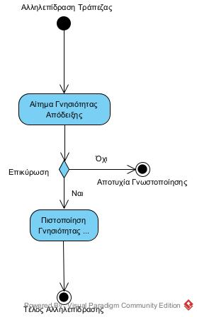

## 1.3 Δείκτες ποιότητας

* Ασφάλεια μεταφοράς δεδομένων
* Ορθή επαλήθευση δεδομένων
* Ταχύτητα συναλλαγής

# Αναφορές - πηγές πληροφοριών

Ν/Α

# Έκθεση απαιτήσεων χρηστών

Δεν υπάρχει κάποια απαίτηση από τις τράπεζες, αφού ενεργούν ανεξάρτητα από τη διεπαφή μας.

# Περιορισμοί στο πλαίσιο του έργου

Ένας περιορισμός είναι η προστασία των προσωπικών δεδομένων της κάθε εταιρείας. Για τον λόγο αυτό, οι τράπεζες δεν έχουν πρόσβαση στα δεδομένα του συστήματός μας. Η μόνη υποχρέωσή τους είναι η αποδοχή πληρωμών και η έκδοση αποδείξεων.

# Παράρτημα: ακρωνύμια και συντομογραφίες

Δεν υπάρχουν.